湖北抗疫应急用种供种对接平台系统

用
户
手
册

北京中园搏望科技发展有限公司

目录
第一章 系统说明 3
一、系统介绍 3
二、系统特性 3
三、运行环境 4
四、功能简介 4
五、系统访问方式 4
第二章 管理系统操作指南 8
（一）企业版 8
一、需求查询 9
二、供应发布 9
（二）管理机构版 10
种子协会、全国农技中心、部种业司用户 10
一、需求查询 11
二、供应发布 12
市级和区县级用户 12
一、供应查询 13
二、需求发布 13
省级用户 14
一、供应查询 15
二、需求发布 15
部级用户 16
一、供应查询 17
二、需求发布 17
附： 18

第一章 系统说明

一、系统介绍
湖北抗疫应急用种供种对接平台系统是为全省的种子行业管理业务提供专业、实用、适用的业务应用系统，为各项工作顺利开展提供各类基础信息以及辅助决策信息；系统也应为其他相关单位业务开展提供信息支持；同时系统需要为公众（包括企业、管理机构）提供便捷的在线业务处理和信息服务平台。
建成集种子企业供种信息管理，协会及各级种子管理机构审核供种信息，各级种子管理机构发布种子需求信息，各级种子管理机构审核需求信息的调度，并在种业大数据平台进行需求、供应和捐赠信息展示于一体的湖北抗疫应急用种供种对接平台系统。

二、系统特性
导航式的界面
所想即所见，所见即所得。业务流程一目了然，这就是导航式操作的优点。众多功能的巧妙安排，缩短了数据填报审核过程。错综复杂的业务数据被高效设计而变得简单，业务流程通过系统软件重新解构而变得便捷实用，概括讲，复杂的过程让软件处理，用户操作清晰明了。
智能的数据校验
数据在输入系统过程中，系统自动检测输入数据的合法性和数据精度，并提示用户合理的数据阈值范围和相应的操作提示，充分保证用户操作软件过程的便捷性、易用性和准确性，提高使用者的录入速度和采集数据质量。
灵活的查询统计
系统支持对采集数据提供各种灵活的查询统计。系统基于采集数据平台，可提供对地域、作物、日期等维度的各种排列组合条件下的统计功能。通过本系统，用户能够及时统计获取种子市场供需的最新信息，积极主动的监测种子市场供需变化，更有效的维护种子市场供需体系的平稳运行，确保全国防疫抗疫期间，满足用种需求，稳定种子市场价格，确保国家粮食安全。
数据库安全稳定
系统采用微软公司的SQL Server 2008作后台数据库。它支持超大型企业进行联机事务处理、高度复杂的数据分析、数据仓库系统和网站所需的性能水平。它可以处理大多数关键业务的企业工作负荷，是超大型企业的理想选择。

三、运行环境
湖北抗疫应急用种供种对接平台系统是基于B/S架构的应用系统。服务器端为Windows Server 2008 R2作为服务器的操作系统；客户端使用Internet Explorer 10.0及以上版本、谷歌、360等浏览器，其他浏览器存在不可预知的因素，可能会影响用户的正常操作。
客户端运行环境说明：
WIN 7 及以上版本操作系统，请升级浏览器到Internet Explorer 10.0及以上，推荐使用谷歌浏览器；
WINDOWS XP 操作系统，请安装谷歌浏览器最新版。

四、功能简介
湖北抗疫应急用种供种对接平台系统由供应查询、供应发布、需求查询、需求发布、系统管理、单位组织六大模块组成。供应查询查询所有审核通过的供应信息；供应发布由各个企业发布自己的供应信息；部级审核机构进行审核；需求查询查询所有审核通过的需求信息；需求发布由湖北省各市州、区县种子管理部门发布近期春耕生产种子紧缺需求；省级或部级进行需求审核；系统管理和单位组织提供系统的用户信息、角色信息和其他系统相关基础信息。

五、系统访问方式
湖北抗疫应急用种供种对接平台系统访问方式（通过种业大数据平台访问进入）
中国种业大数据平台访问方式一，通过中国农业农村部的链接（http://www.moa.gov.cn/）访问，第一步，如下图访问中国农业农村部官网：
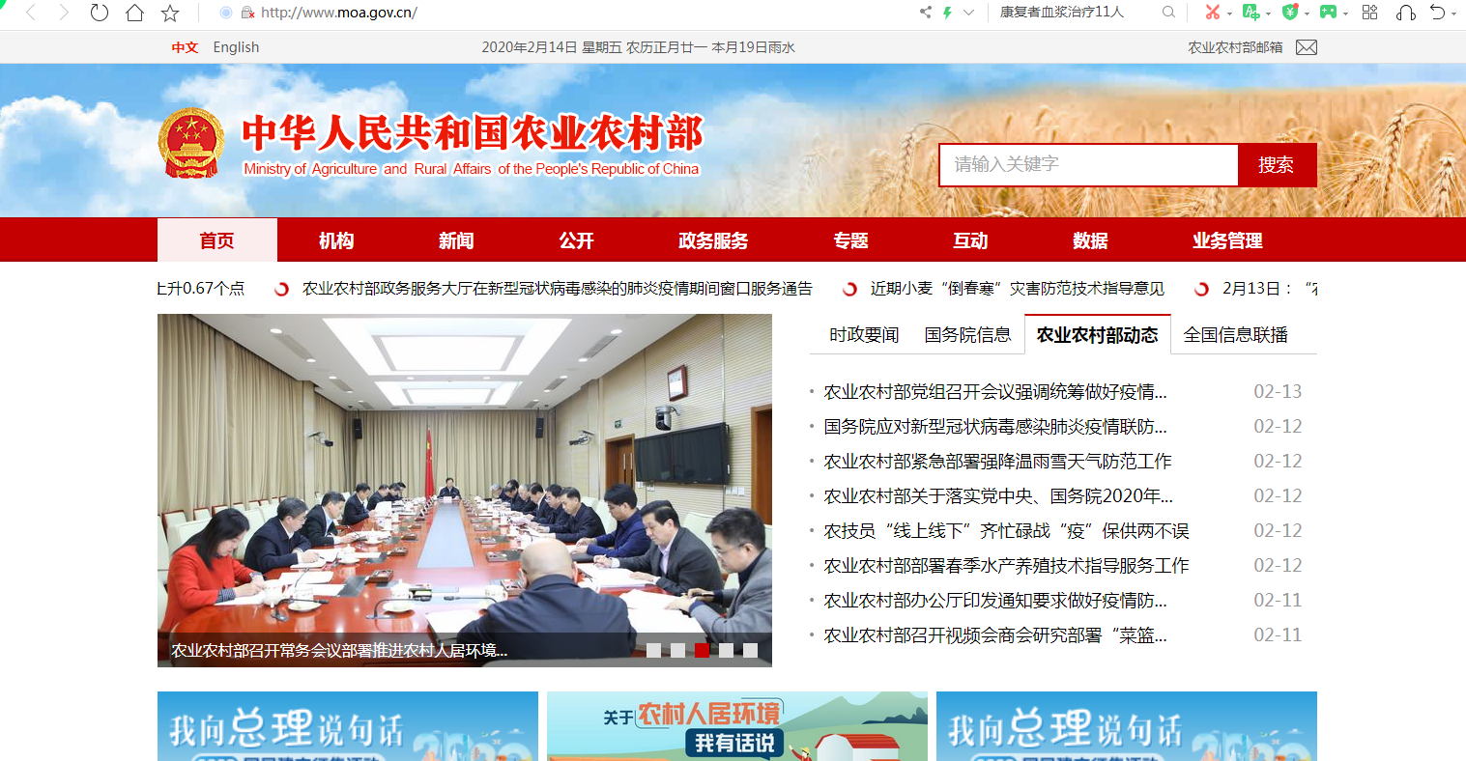
第二步，选择【机构】的模块图标，在【机构设置】中选择【部机关】，然后选择【种业管理司】，如下图：
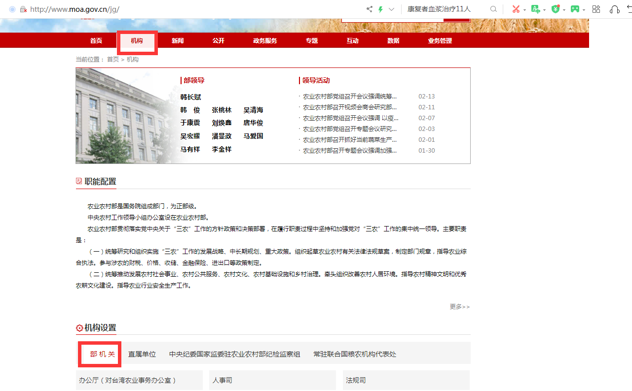
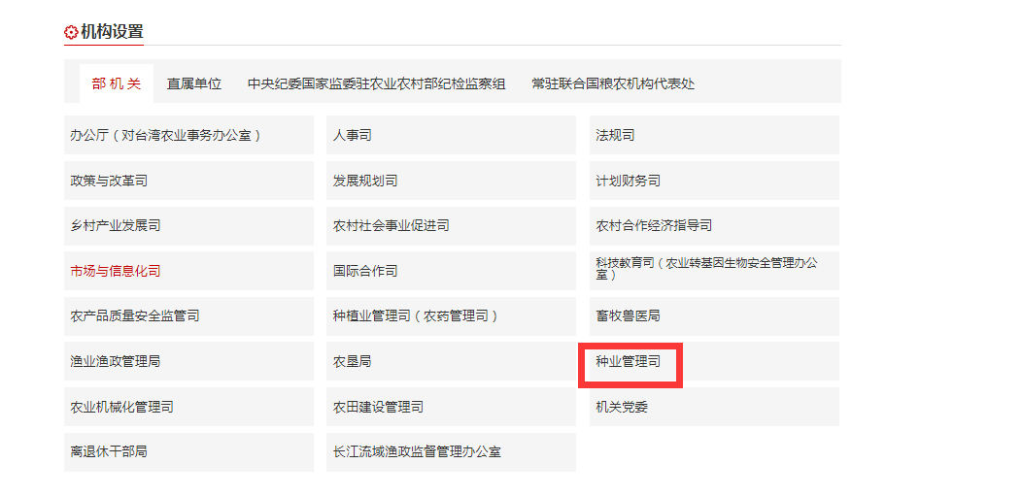
然后选择下方左侧“中国种业大数据平台”的图标链接可以进入：
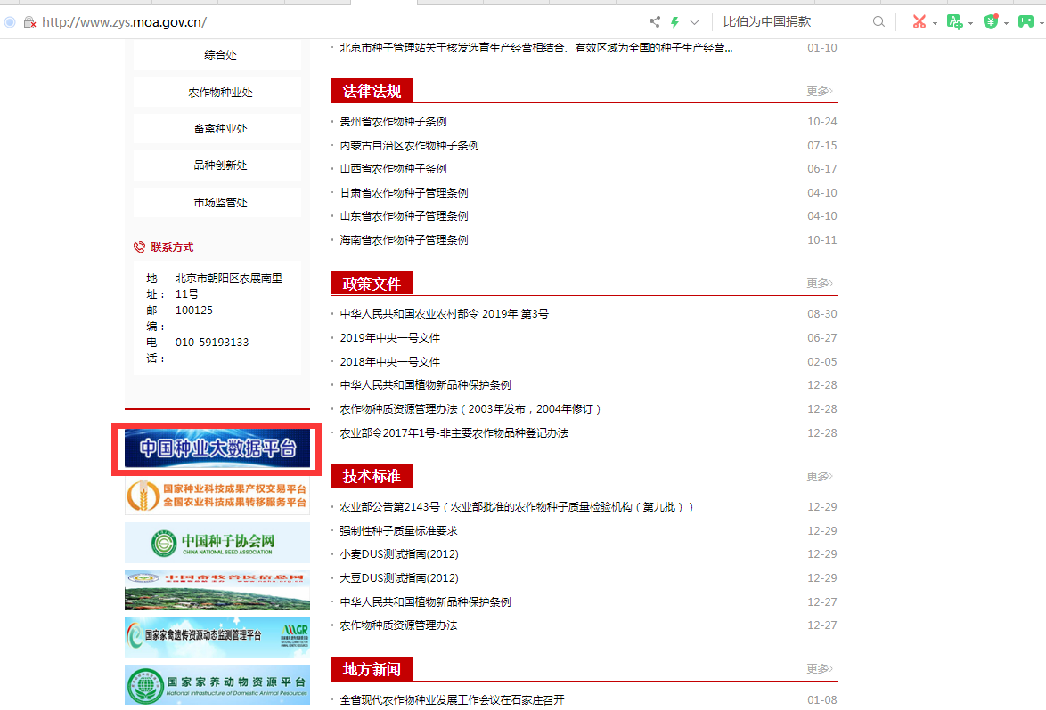
方式二，通过地址直接访问：
http://202.127.42.145/bigdataNew/
通过登录中国种业大数据平台后选择【应急供需】图标，即可查看最新的供应、需求和捐赠信息，通过选择不同的的图标，可以查看不同类别的信息。如下图二。
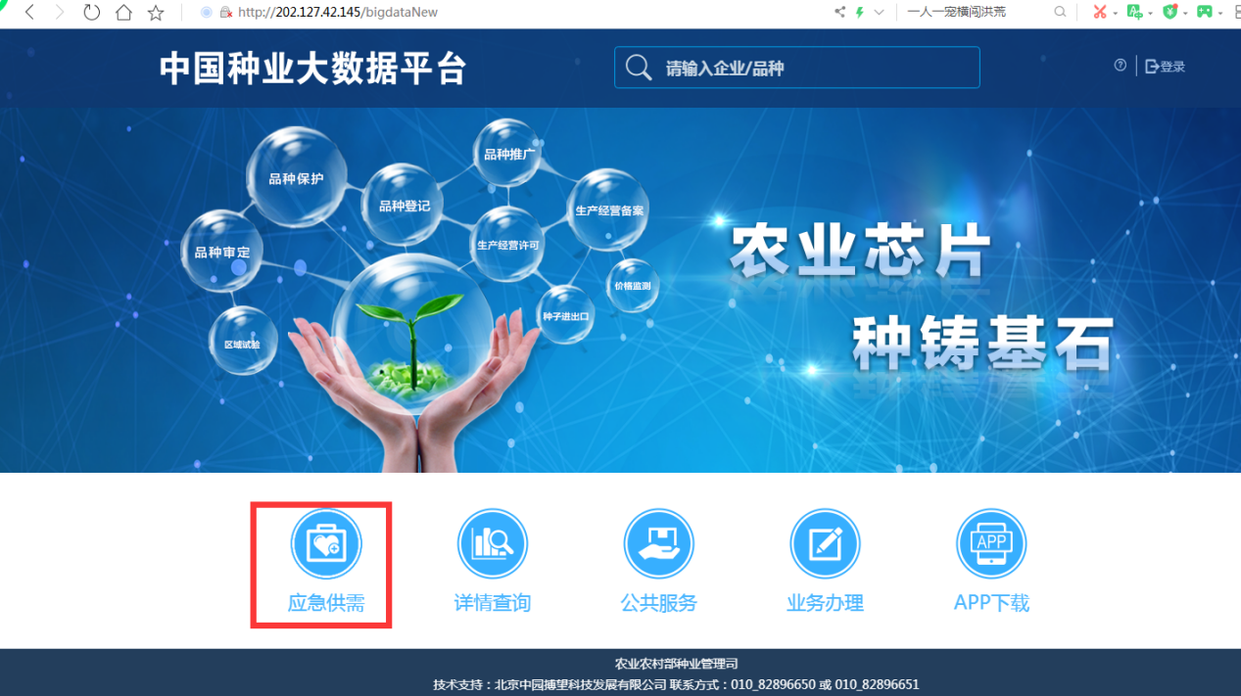

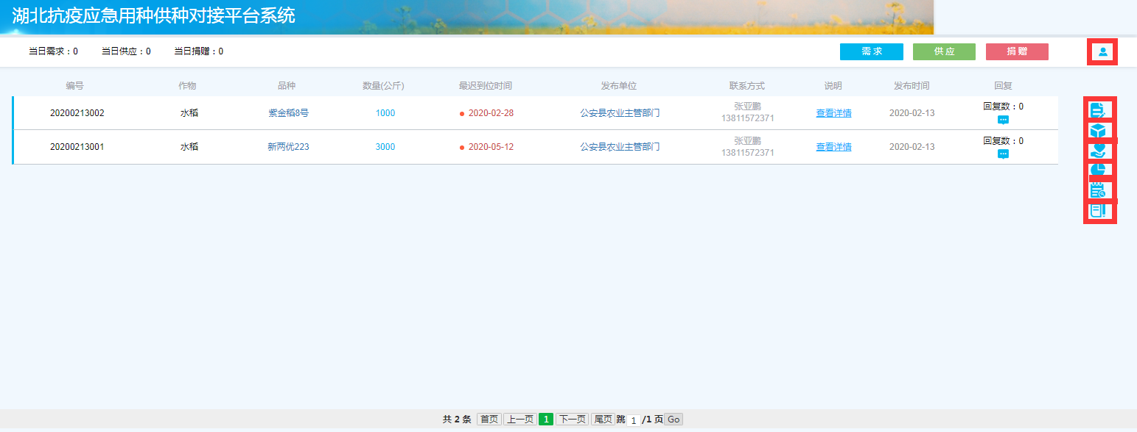
如上图，选择页面右上角的图标，可打开后台系统登录页面，输入用户名密码进入后台进行相应操作。选择页面右侧的图标，可以发布需求；选择页面右侧的图标，可以发布供应信息；选择页面右侧的图标，可以发布捐赠信息；选择页面右侧的图标，可以进行数据审核；选择页面右侧的图标，可以查看汇总统计；选择页面右侧的图标，可以查看应用手册。
手册描述与线上版本或有差异，以线上版本为准。

管理系统操作指南

（一）企业版
从种业大数据平台应急供需页面图标打开管理系统登录页面，输入企业的用户名密码选择【登录】按钮即可登录系统。
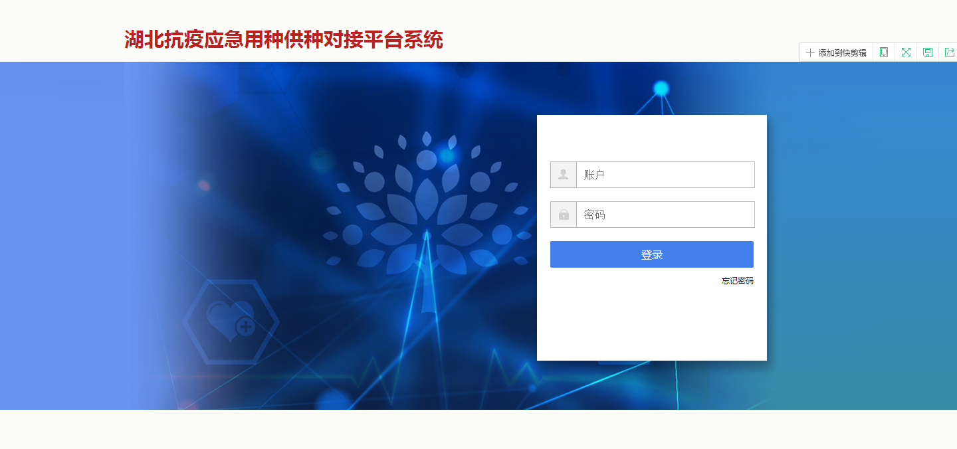
如下图，登录进来的首页最新需求量、最新供应量和最新捐赠量的统计信息，以及最新的需求和供应信息。
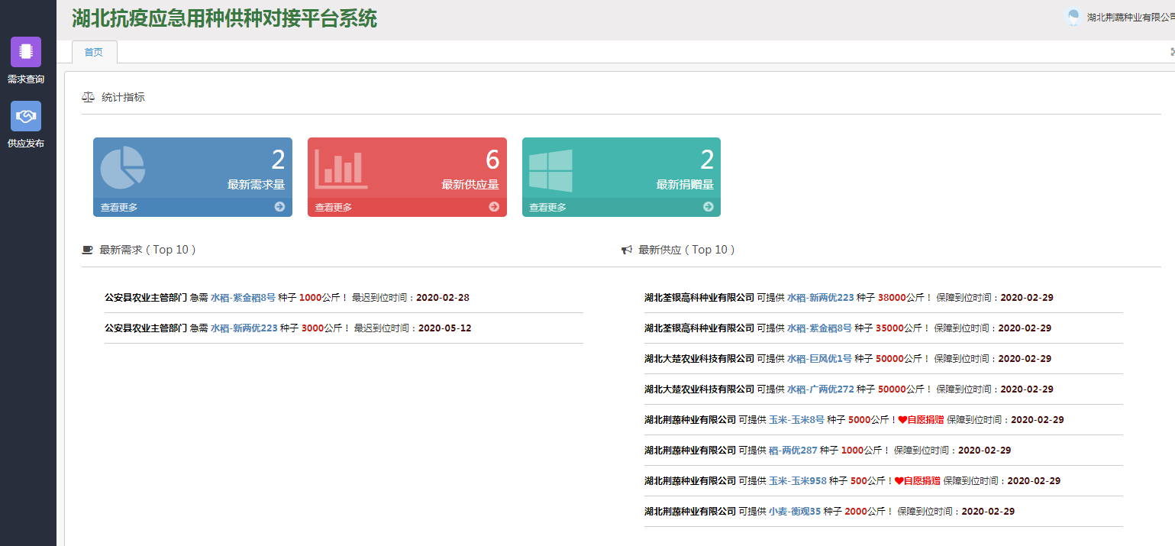

一、需求查询
鼠标选择左边导航栏【需求查询】菜单，可以查看目前的需求情况。如下图。
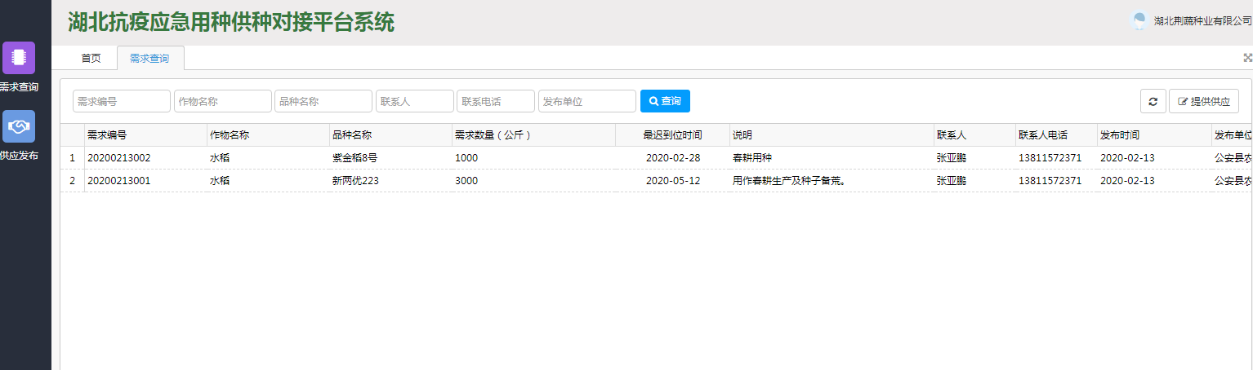
选择【需求查询】菜单下【提供供应】的按钮，可以填写本企业的供应信息，如下图，填写相应字段信息，选择【确认】按钮保存。保存后的信息会自动出现在【供应发布】模块【供应信息管理】菜单下，编辑后可以提交。
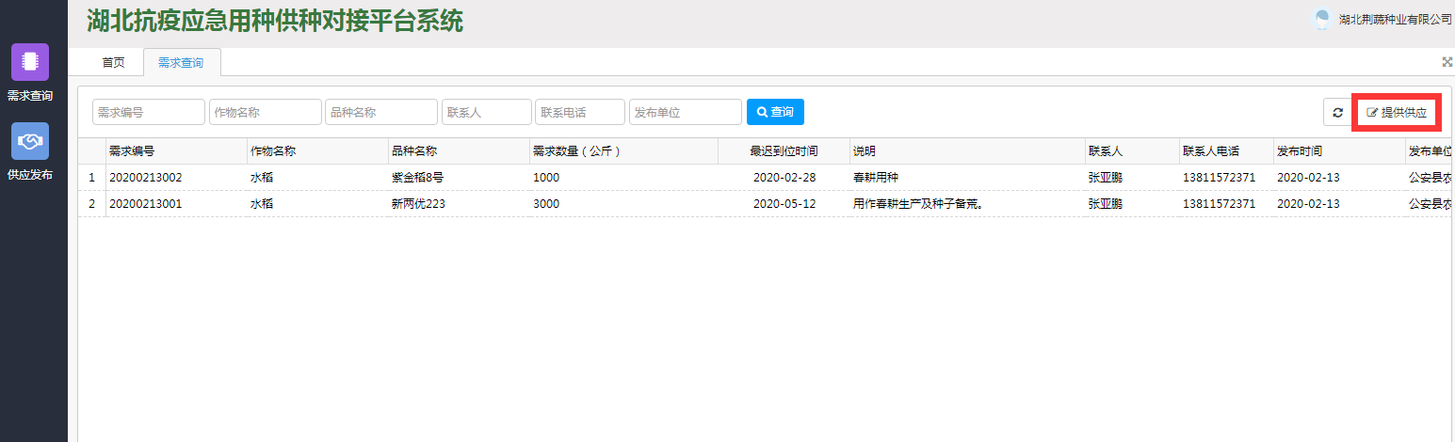
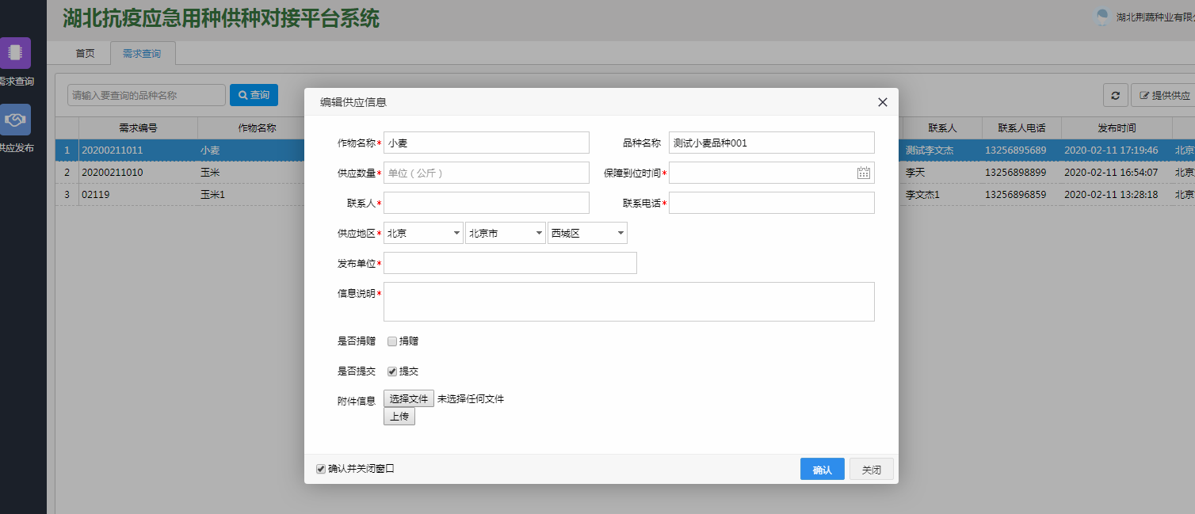

二、供应发布
选择页面上方【供应发布】的图标，可以进行供应发布信息管理。
选择【供应发布】菜单下的【供应信息管理】菜单，可以进行供应信息管理信息维护，如下选择【新增】按钮，可以新增一条供应信息。填写相应字段内容，通过【确认】按钮，可以保存信息。选中一条信息，选择【编辑】按钮，可以编辑一条信息；选中一条信息，选择【删除】按钮，可以删除一条信息。设定查询条件可进行条件查询。
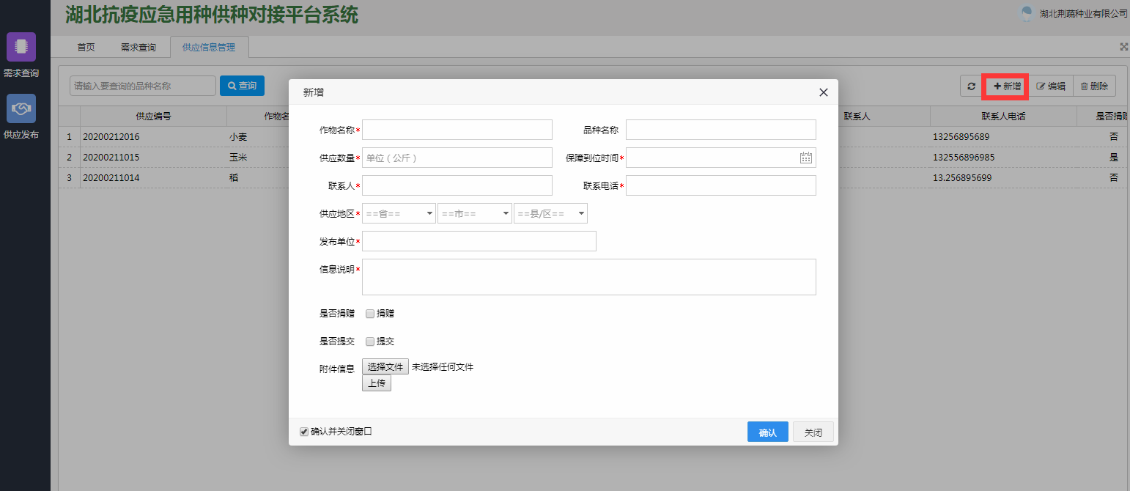

（二）管理机构版

种子协会、全国农技中心、部种业司用户
种子协会用户、全国农技中心用户和部种业司用户可以对企业供应信息进行审核。三种用户功能类似，以种子协会用户进行介绍。
从种业大数据平台应急供需页面图标打开管理系统登录页面，输入管理机构的用户名密码选择【登录】按钮即可登录系统。
如下图，登录进来的首页最新需求量、最新供应量和最新捐赠量的统计信息，以及最新的需求和供应信息。
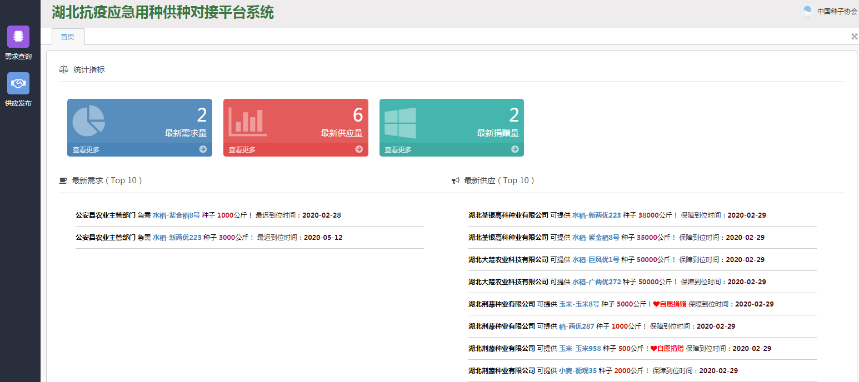

一、需求查询
鼠标选择左边导航栏【需求查询】菜单，可以查看目前的需求情况。输入查询条件，可进行条件查询。如下图。
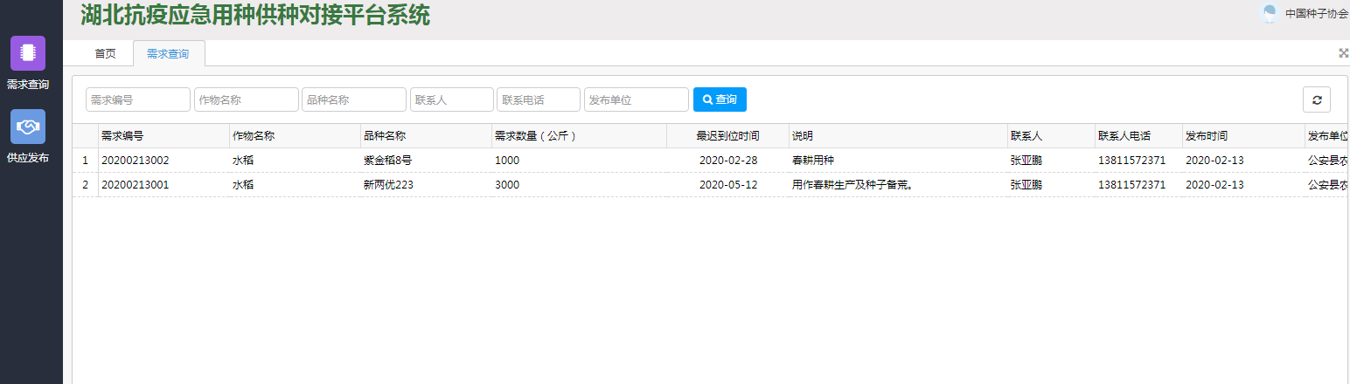

二、供应发布
选择页面上方【供应发布】的图标，可以进行供应发布信息审核。
选择【供应发布】菜单下的【供应信息审核】菜单，对已提交信息可以进行供应信息审核。如下选择【审核】按钮，选择【通过】或者【不通过】的选项，通过【确认】按钮，可以保存信息。设定查询条件可进行条件查询。
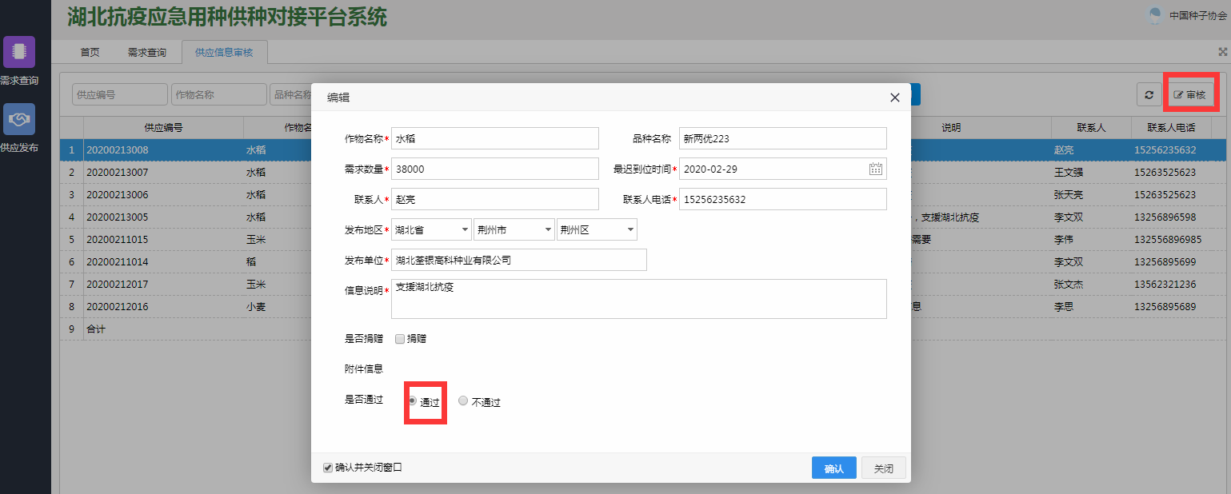

市级和区县级用户
以湖北市县的用户为例进行介绍。湖北市级和区县级用户功能类似，只是发布需求信息的地域范围不同。下面以湖北省荆州市公安县的用户进行介绍。
从种业大数据平台应急供需页面图标打开管理系统登录页面，输入管理机构的用户名密码选择【登录】按钮即可登录系统。
如下图，登录进来的首页最新需求量、最新供应量和最新捐赠量的统计信息，以及最新的需求和供应信息。
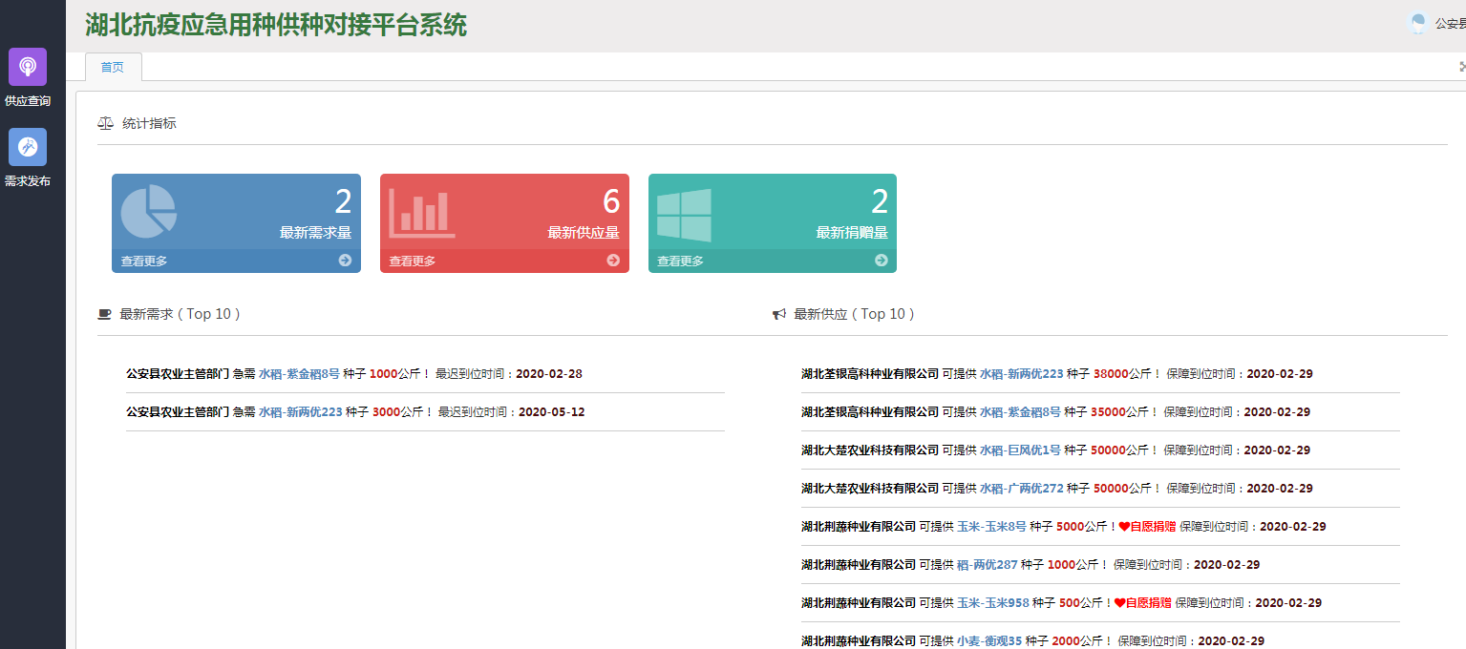

一、供应查询
鼠标选择左边导航栏【供应查询】菜单，可以查看目前的供应情况。输入查询条件，可进行条件查询。如下图。
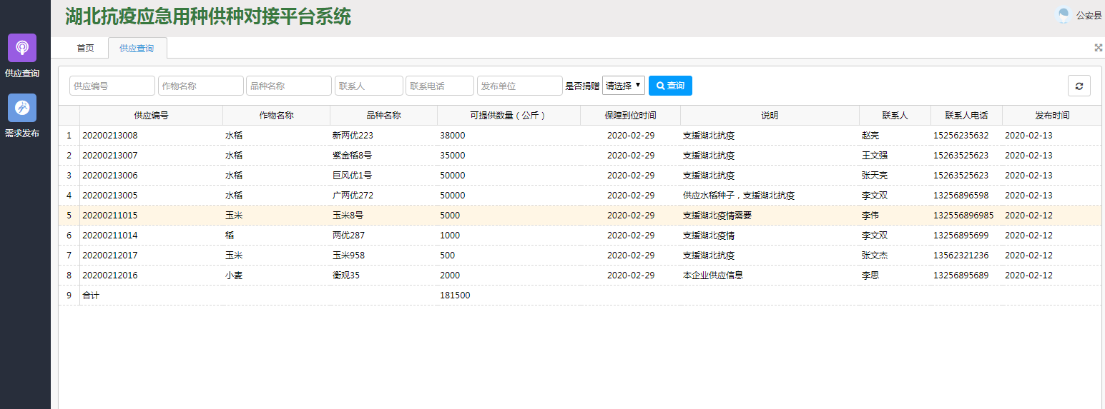

二、需求发布
选择页面上方【需求发布】的图标，可以进行需求发布信息管理。
选择【需求发布】菜单下的【需求信息管理】菜单，可以进行需求信息管理信息维护，如下选择【新增】按钮，可以新增一条需求信息。填写相应字段内容，通过【确认】按钮，可以保存信息。选中一条信息，选择【编辑】按钮，可以编辑一条信息；选中一条信息，选择【删除】按钮，可以删除一条信息。设定查询条件可进行条件查询。
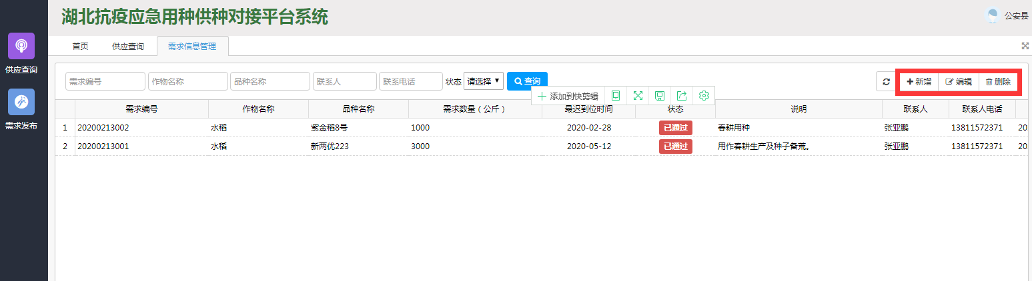

省级用户
以湖北省的用户为例进行介绍。从种业大数据平台应急供需页面图标打开管理系统登录页面，输入省级管理机构的用户名密码选择【登录】按钮即可登录系统。
如下图，登录进来的首页最新需求量、最新供应量和最新捐赠量的统计。以及最新的需求和供应信息。
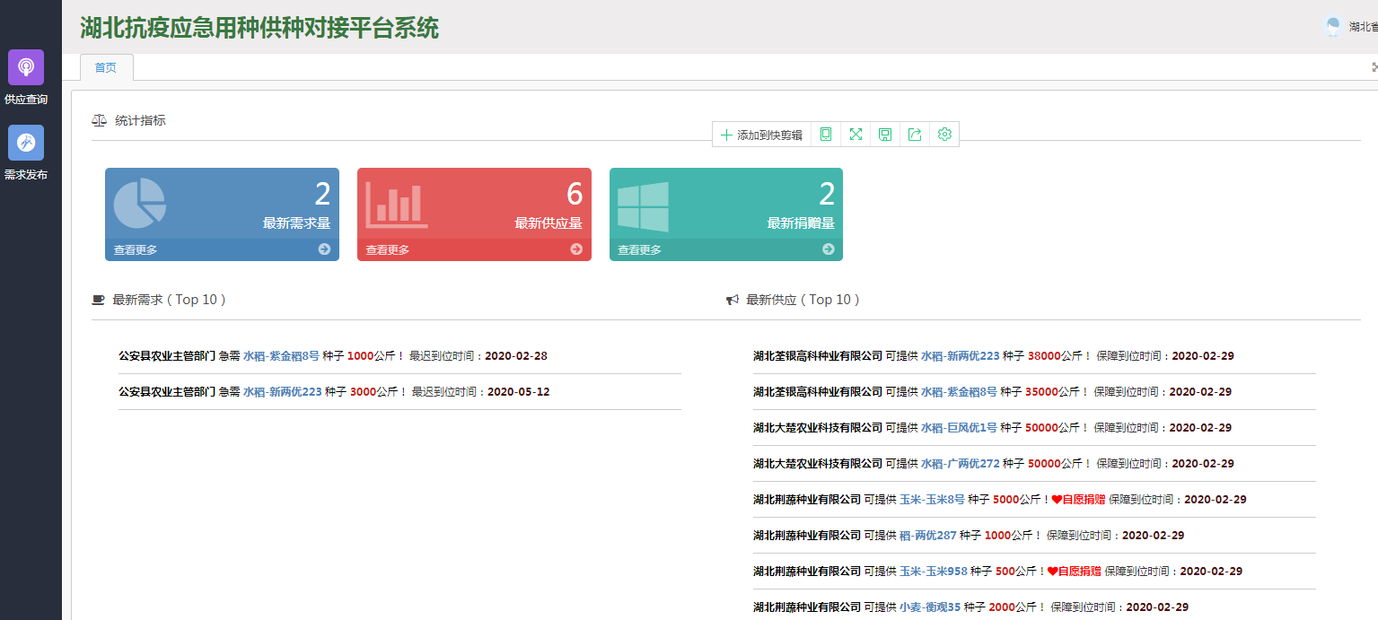

一、供应查询
鼠标选择左边导航栏【供应查询】菜单，可以查看目前的需求情况。输入查询条件，可进行条件查询。如下图。
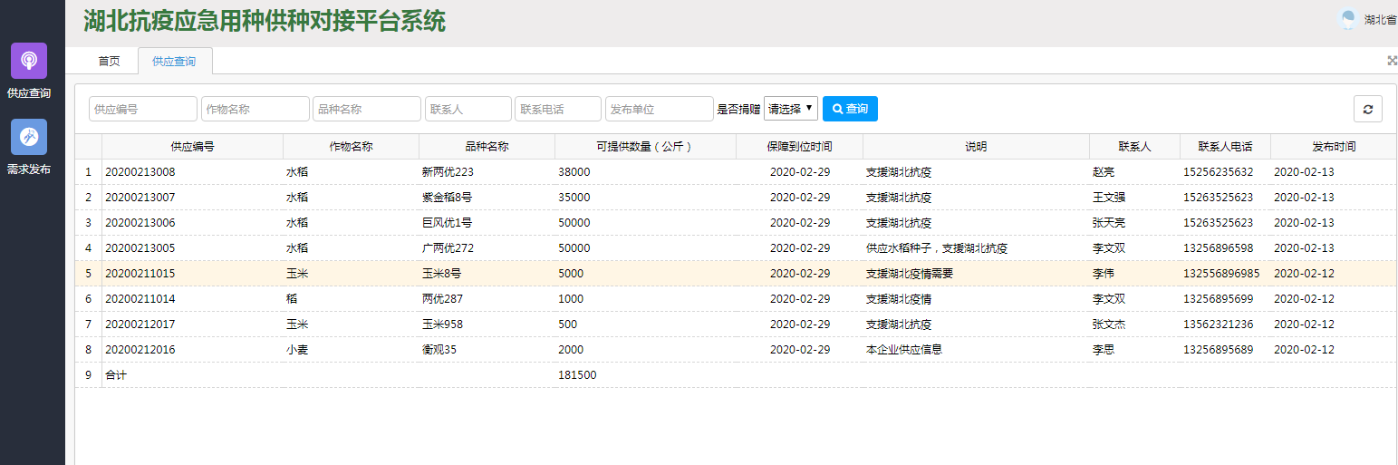

二、需求发布
选择页面上方【需求发布】的图标，可以进行需求发布信息审核。
选择【需求发布】菜单下的【需求信息审核】菜单，对本省已提交信息可以进行需求信息审核。如下选择【审核】按钮，选择【通过】或者【不通过】的选项，通过【确认】按钮，可以保存信息。设定查询条件可进行条件查询。
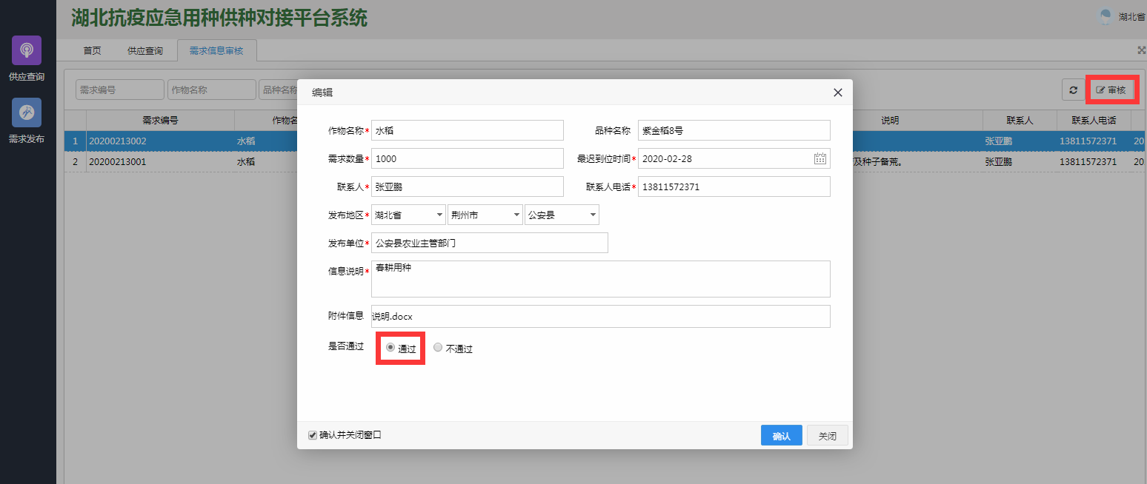

部级用户
从种业大数据平台应急供需页面图标打开管理系统登录页面，输入部级管理机构的用户名密码选择【登录】按钮即可登录系统。
如下图，登录进来的首页最新需求量、最新供应量和最新捐赠量的统计，以及最新的需求和供应信息。
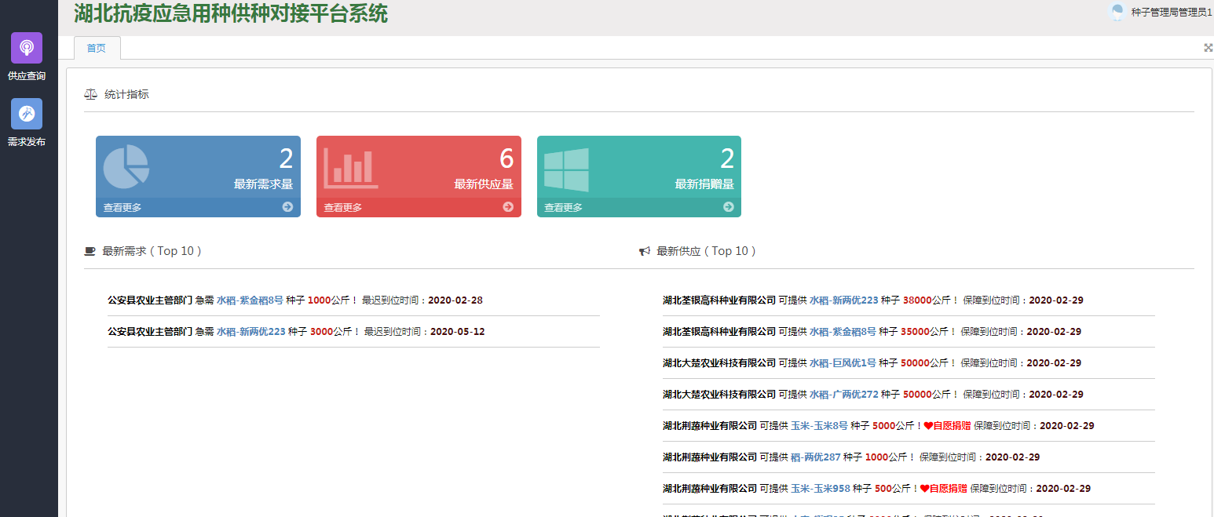

一、供应查询
鼠标选择左边导航栏【供应查询】菜单，可以查看目前的需求情况。输入查询条件，可进行条件查询。如下图。
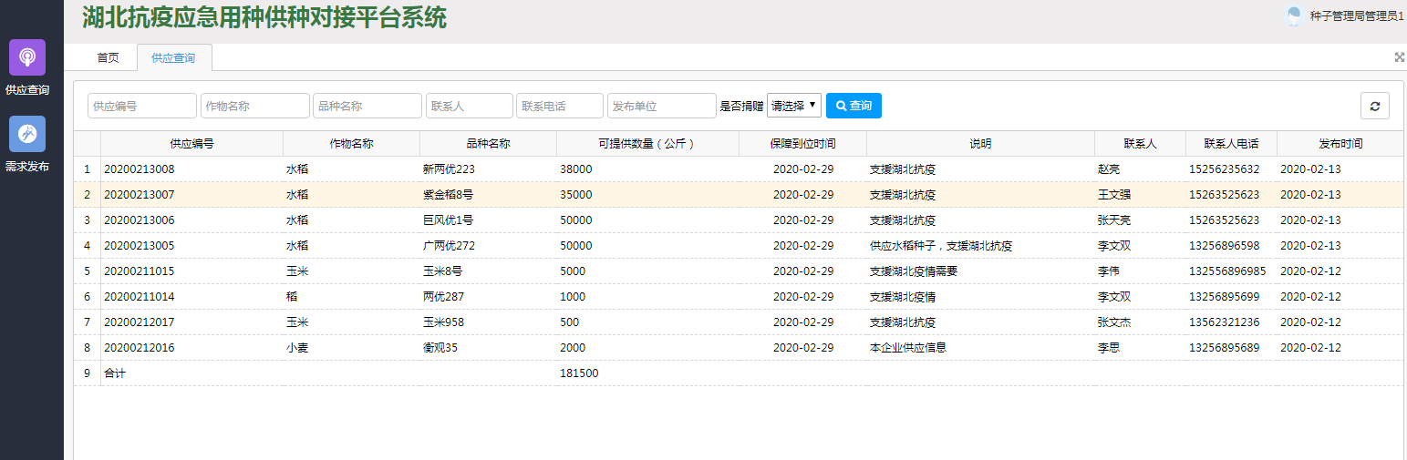

二、需求发布
选择页面上方【需求发布】的图标，可以进行需求发布信息审核。
选择【需求发布】菜单下的【需求信息审核】菜单，对全国各省已提交信息可以进行需求信息审核。如下选择【审核】按钮，选择【通过】或者【不通过】的选项，通过【确认】按钮，可以保存信息。设定查询条件可进行条件查询。
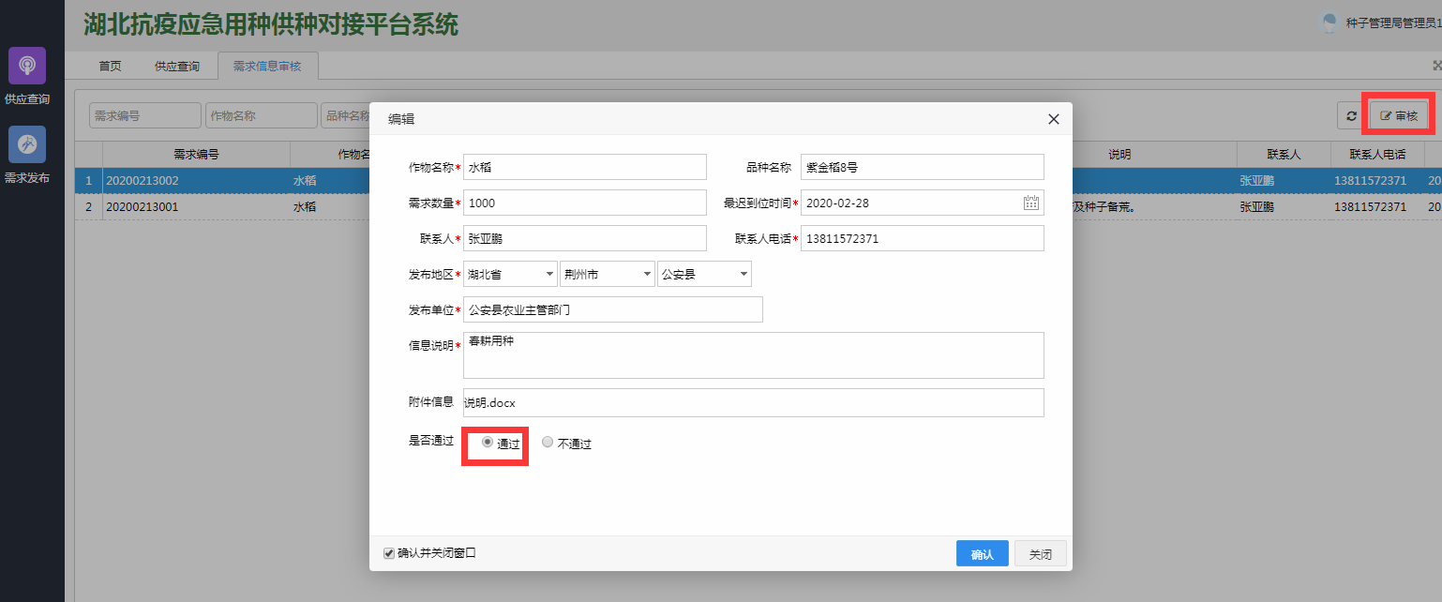
———————————————————————————————
系统功能介绍完毕！

附：
技术支持电话：010-82896650/1,59519955转8855/8866/8877

